ВСР 2.2 Получить профессиональные навыков по эксплуатации системного программного обеспечения

Windows 10

**Введение и теория:**

**Систе́мное ПО** — комплекс программ, которые обеспечивают управление компонентами компьютерной системы, такими как процессор, оперативная память, устройства ввода-вывода, сетевое оборудование, выступая как «межслойный интерфейс», с одной стороны которого аппаратура, а с другой — приложения пользователя. В отличие от прикладного программного обеспечения, системное не решает конкретные практические задачи, а лишь обеспечивает работу других программ, предоставляя им сервисные функции, абстрагирующие детали аппаратной и микропрограммной реализации вычислительной системы, управляет аппаратными ресурсами вычислительной системы.

**Системное программирование** — создание системного программного обеспечения.

**Системный программист** — программист, специализирующийся на системном программировании.

Отнесение того или иного программного обеспечения к системному условно, и зависит от соглашений, используемых в конкретном контексте. Как правило, к системному программному обеспечению относятся операционные системы, утилиты, системы программирования, системы управления базами данных, широкий класс связующего программного обеспечения.

Microsoft Windows — это семейство операционных систем компании Microsoft. Была создана для компьютеров IBM с поддержкой MS-DOS.

Т.к. Windows 10 является ОС семейства Windows, то оно является и системным ПО.

**Практическая часть:**

Первое на что стоит обратить внимание это панель быстро доступа / панель быстрого запуска. На ней отображаются открытые на данный момент приложения, а так же присутствуют ярлыки программ (только пользователь решает каких), которые можно запустить сразу. Рекомендую создавать ярлыки наиболее часто используемых программ (в моем случае веб браузер, IDE, терминал, мессенджер и Spotify)



Важнейшее меню ОС Windows – меню Пуск. В нем мы сразу видим недавно установленные программы, отсортированное по алфавиту ПО, установленное на ПК. И удобную, для поиска файлов или программ, поисковую строку

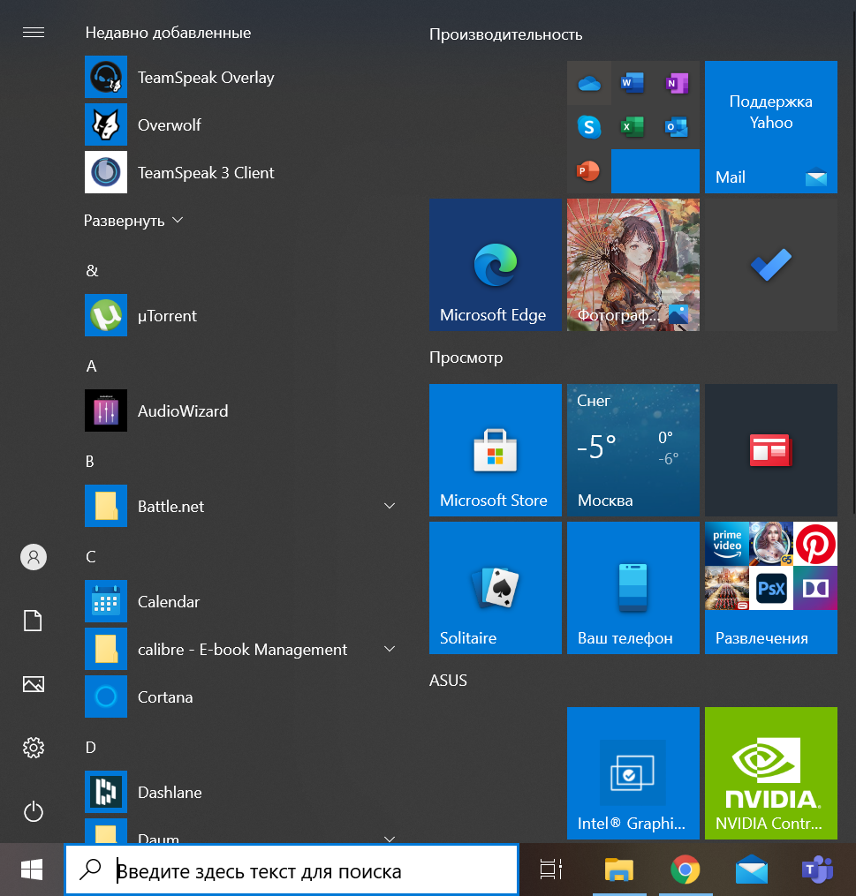

Рассмотрим меню в левой части меню Пуск, а конкретно несколько подпунктов. Самый нижний ярлык отвечает за энергосистему, через него необходимо отключать или перезагружать пк (кроме экстренных случаев). Выше него находится одно из важнейших меню – меню параметров. Именно через него вы сможете настраивать свою ОС

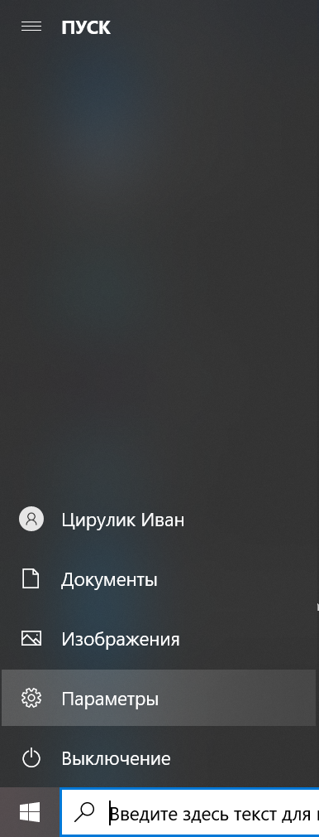

Так выглядит меню параметров. Все названия пунктов в целом описывают, какие параметры ОС они фигурируют. Как пример: для того чтоб узнать основные характеристики ПК вам необходимо нажать кнопку система, в левом меню выбрать «о системе»

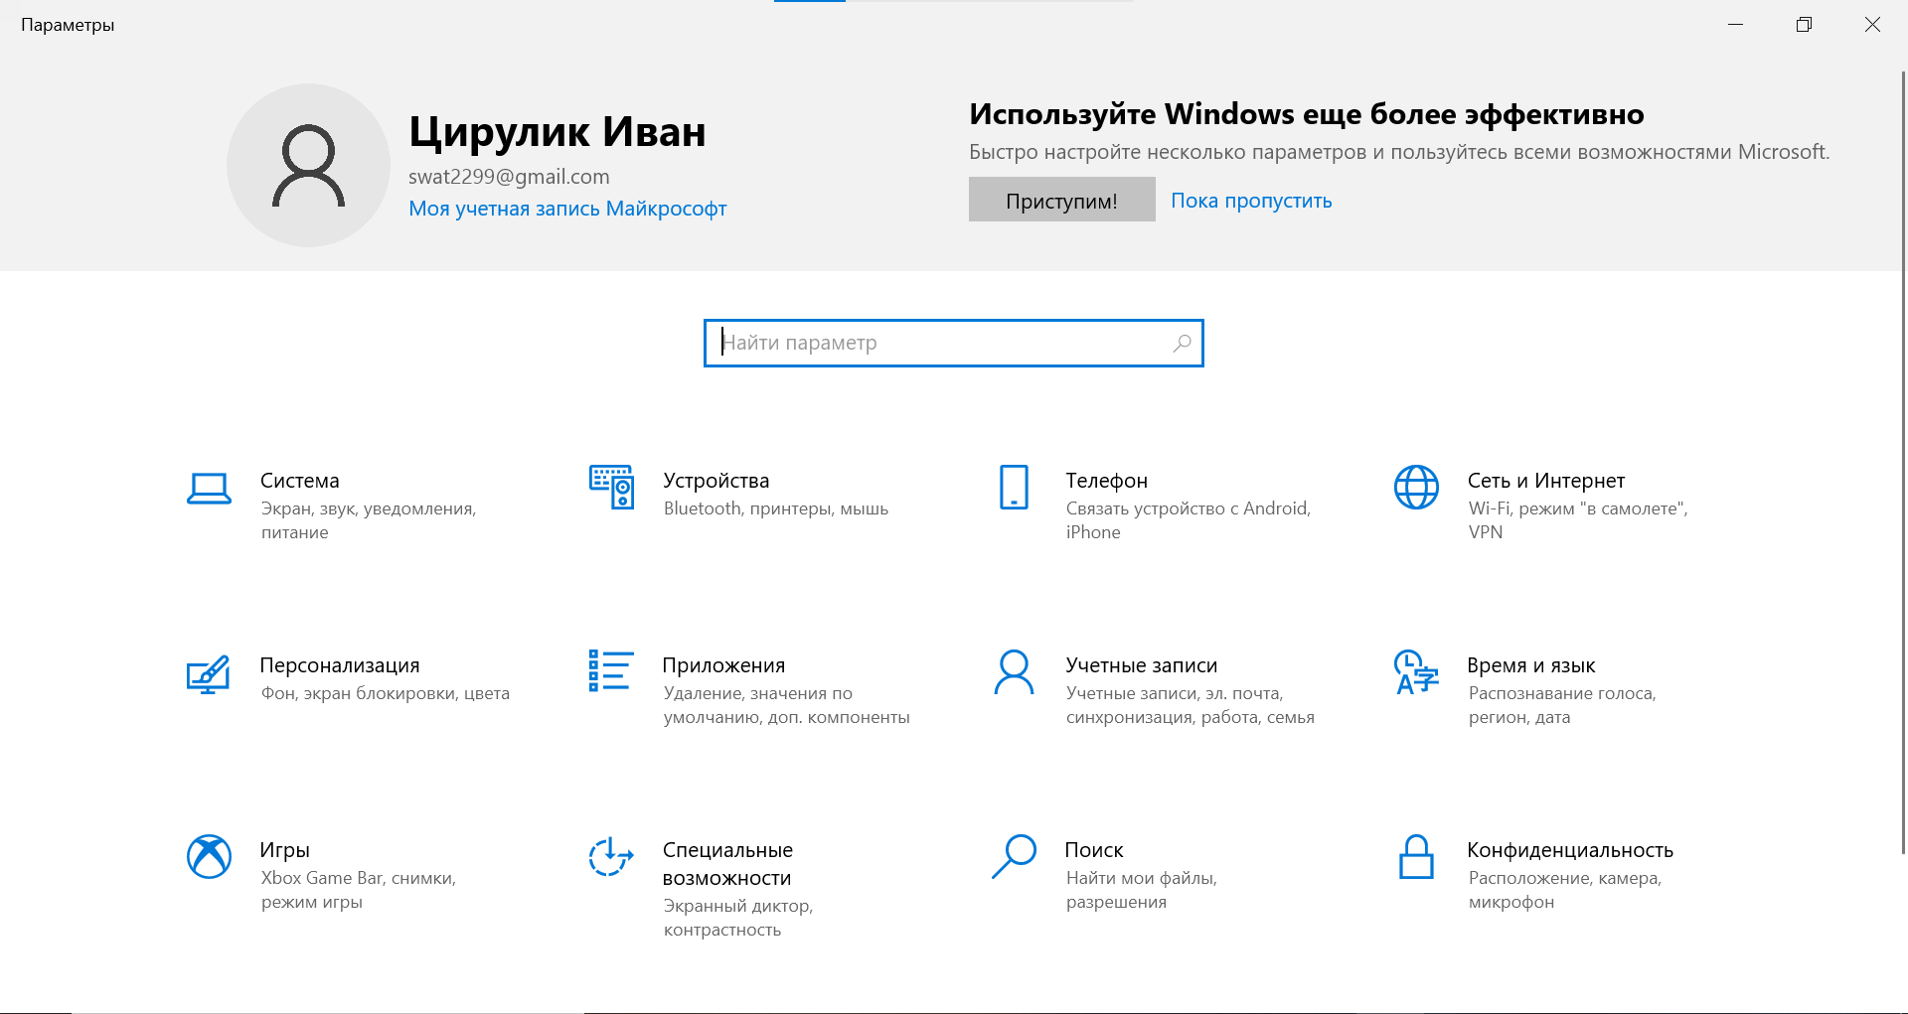

Благодаря этому вы сможете получить информацию о своем ПК

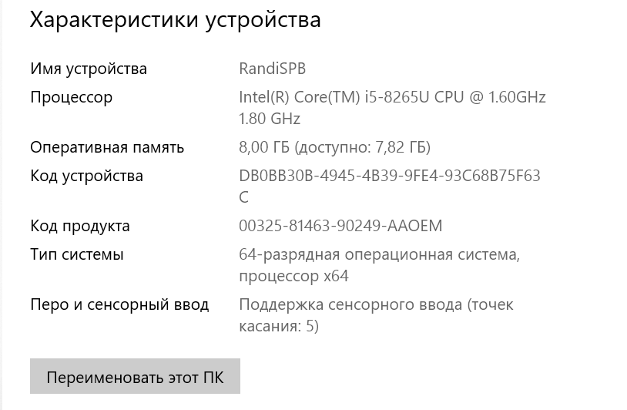

Важнейшим инструментом при работе с ОС семейства Windows является Диспетчер задач.

Это ваш главный монитор состояния системы, через него можно смотреть нагрузку на комплектующие, настраивать автозагрузку а так же смотреть нагрузку на сеть. В предыдущих версиях данного семейства ОС он вызывался сочетанием (Ctrl – Alt – Delete). Но начиная с 10 версии это сочетание вызывает специальное меню, один из пунктов в котором и есть вызов диспетчера. Но есть путь проще – сочетание Ctrl – Shift – Esc, позволяет сразу вызвать диспетчер.

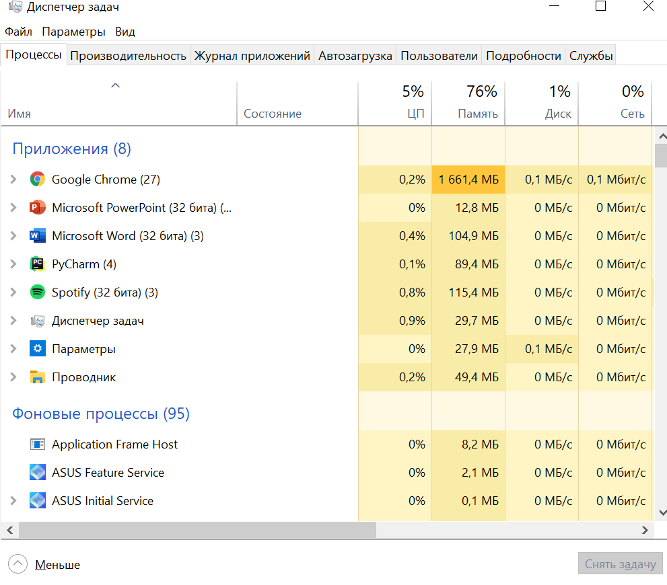

В данной ОС предусмотрен специальный инструмент выполнения, он позволяет запускать различный Софт, но я рекомендую использовать его для запуска системных утилит. Самой важной из них, по моему скромному мнению, является утилита CMD, вызывающая CLI интерфейс Windows.

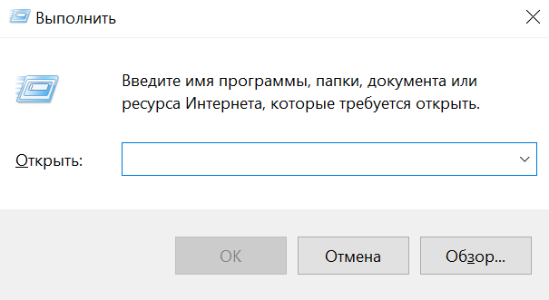

Так выглядит командная строка, она позволяет делать настройку данной ОС быстрее чем через GUI но требует больших навыков и более высокого уровня пользованием ПК

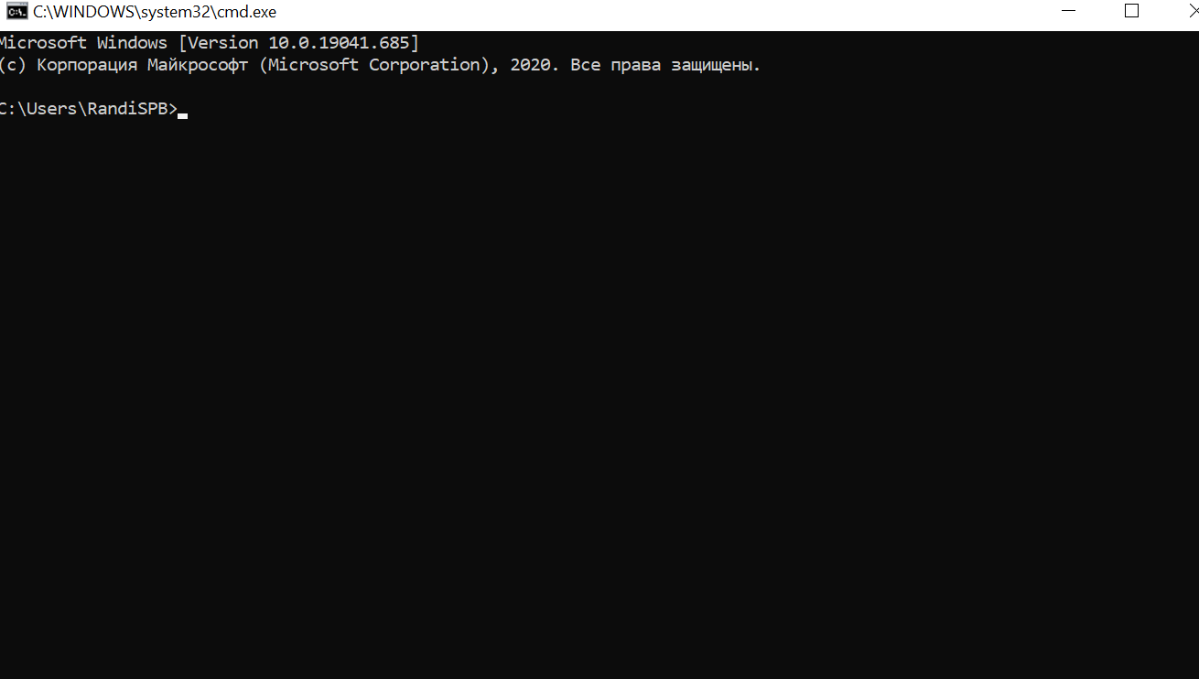

У стандартного cli есть более продвинутый аналог PowerShell, который помимо всех команд стандартного интерфейса имеет и свои доп команды, например установку доп утилит для данного cli которых нет в стандартной командной строке

